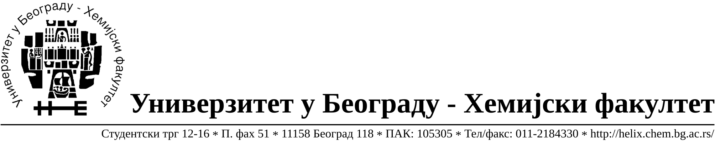

На основу члана 116. Закона о јавним набавкама („Службени гласник РС“, бр. 124 / 12 и 68/15), Универзитет у Београду – Хемијски факултет објављује:

ОБАВЕШТЕЊЕ О ЗАКЉУЧЕНОМ УГОВОРУ

Назив, адреса и „Интернет“ страница наручиоца: Универзитет у Београду – Хемијски факултет, Београд, Студентски трг 12-16, www.chem.bg.ac.rs.
Врста наручиоца: просвета
Опис предмета набавке, назив и ознака из општег речника набавке: добра – материјала за науку (хемикалије) формиране по партијама( 265 партија) Поступак јавне набавке мале вредности ЈН 22/15.
Ознака из општег речника набавке:
24310000- основне неорганске хемикалије
24320000- основне органске хемикалије
ФГ- за научне намене
Критеријум за доделу Уговора; најниже понуђена цена.

Број примљених понуда: укупно за све партије 12.

Датум доношења Одлуке о додели Уговора: 13.10.2015.

Основни подаци о добављачима, партије за које је уговорена вредност и укупна уговорена вредност:
Бр | Датум закључења Уговора | Назив понуђача | Адреса, ПИБ и Матични бр. | Број уговора | Партије | Укупно уговорена вредност без ПДВ-а
1 | 30.10.2015 | Uni-chem d.o.o. | Страхињића Бана 44  Београд, 100052572, 17167677 | 1172/8 | 2,14,20,23,30,47,49,50,93,94,108,115,116,  117,130,131,134,135,  139,142,144,149,154,  168,169,175,180,191,  193,194,196,197,203,  205,206,207,221,224,  226,237,243,246,247,  248,251,260 | 467.956,75
2 | 26.10.2015. | Kefo d.o.o. | Bačka 1U  Београд, 105046072, 20302216 | 1172/2 | 7,11,12,17,19,21,22,26,28,33,34,35,37,38,39,44,51,52,54,90,91,113,118,119,120,121,137,  143,151,155,160,161,  163,178,185,186,187,  188,189,190,195,209,  212,238,241,242,252,  253,255,256,257,261. | 244.515,00
3 | 30.10.2015 | Superlab d.o.o. | Милутина Миланковића 25  Нови Београд,  101822498, 17051717 | 1172/9 | 16,18,24,25,32,45,56,  89,98,107,125,127,128,129,136,140,141,145,148,150,152,156,158,  162,165,170,171,172,  173,176,204,210,213,  244,265. | 126.286,40
4 | 26.10.2015. | RTC d.o.o. | Косте Главинића 9  Београд  100348281  07518790 | 1172/1 | 58,61,62,63,88,95,100,235,236,250. | 98.536,00
5 | 26.10.2015. | Betahem d.o.o. | Кнеза Вишеслава 88  Београд,  101017777  07430957 | 1172/3 | 5,8,41,42,43,46,48,126,138,166,167,174,177,179,181,182,183,184,  192,208,211,215,216,  217,218,219,220,222,  225,227,229,231,249,  258,264. | 88.824,00
6 | 30.10.2015 | G-2 d.o.o. | Цара Душана 268и  Земун,  105630278  20413832 | 1172/12 | 6,105,133,164,198,199,200,201,202,223,232,234,259. | 64.935,00
7 | 28.10.2015 | Sone comp d.o.o. | Светогорска 22/IV  Београд,  100159726  07991452 | 1172/5 | 1,9,10,15,27,31,36,40,55,57,106,114,122,123,124,132,146,147,157,159,239. | 142.544,25
8 | 28.10.2015 | Vivogen d.o.o. | Булевар Зорана Ђинђића 100/12  11070 Нови Београд,  103461842  17567896 | 1172/6 | 64,65,66,67,68,69,70,  71,72,73,74,75,76,77,  78,79,80,81,82,83,84,  85,86,87,103,104. | 116.680,00
9 | 30.10.2015 | Promedia d.o.o. | Краља Петра I бр.114 Кикинда  Милан Јовановић  100579471  08704210 | 1172/11 | 92,97,101,102. | 139.988,00
10 | 28.10.2015 | Novos d.o.o. | Цара Душана 207  11080 Земун,Ненад Вуковић  100388569  17093070 | 1172/4 | 3,4,13,53,109,112,153,214,228,240,254,262,  263. | 72.046,00
11 | 30.10.2015. | Proanalytica d.o.o. | Булевар уметности 27, Београд, Дејан Ђорђевић  100164032 | 1172/10 | 230 | 2.400,00
12 | 28.10.2015 | Alfatrade enterprise d.o.o. | Рачкога 1а  11000 Београд, Горан Ракић  100246604  07461330 | 1172/7 | 99,110,111 | 21.830,00

Период важења Уговора: до краја 2015. године.

